**TRABAJO PRÁCTICO**

**LPPA**

**4 AÑO**

**Megatlin S.A.**



**CASTELLI JUAN, MARRACO AGUSTIN**

Quienes Somos 3

Diagrama de secuencia con clases 4

Log-in 5

Login.aspx 5

Login.aspx.cs 6

LoginService.cs 7

LoginDAO.cs 7

SeguridadUtilities.cs 8

# Quienes Somos

La empresa “Megatlin.sa” es un gimnasio pequeño, de carácter familiar, el cual se encuentra ubicado en el partido de Lomas de Zamora, y recientemente a tenido un crecimiento en la clientela el cual puede producir una expansión, el modelo de negocio que maneja esta empresa es mediante la venta de servicios los cuales son:

· Las membresías para en ingreso al Gimnasio

· La venta de las rutinas a realizar (las cuales son supervisadas y autorizadas por entrenadores especializados)

El software a realizar tiene 3 pilares donde aporta valor:

* Para la empresa:
  + Permitirá automatizar el registro y seguimiento de los usuarios de usuarios.
  + Poseerá un carrito de compras donde los usuarios podrán acumular la membresía y las rutinas que deseen comprar, lo cual facilitara la venta y el seguimiento de dicha información.
  + Permitirá mantener el histórico de entrada y salida de los usuarios

* Para el Usuario:
  + Permitirá al usuario registrar que días asistirá y revisar la rutina que le corresponderá para dicho día.

* Para los Entrenadores:
  + Permitirá a los entrenadores tanto ver quienes asistirán cada día como visar las rutinas y las máquinas que se deberán utilizar.

# Diagrama de secuencia con clases

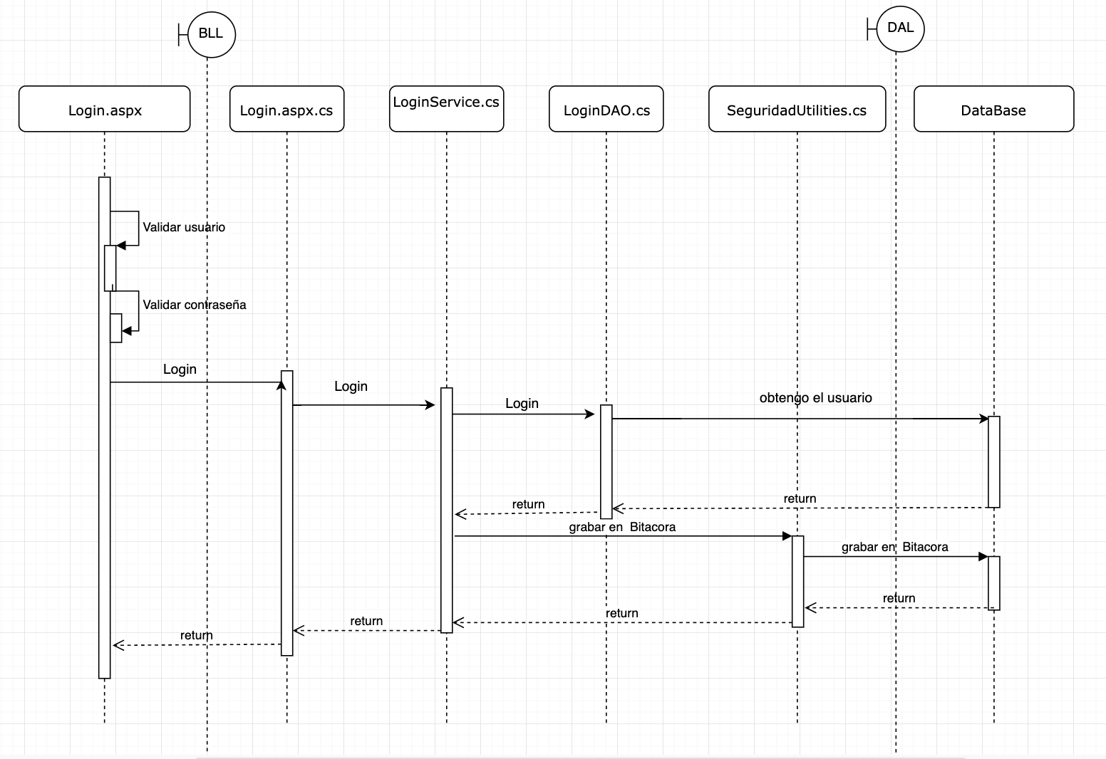

## Log-in

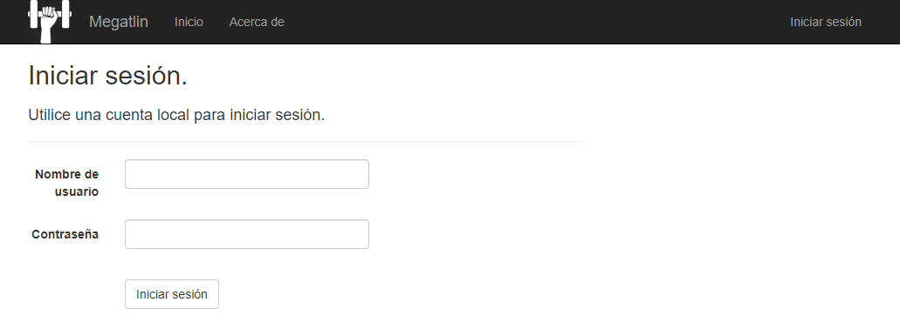

## Login.aspx

1. Se verifica que los campos no estén vacíos desde frontend

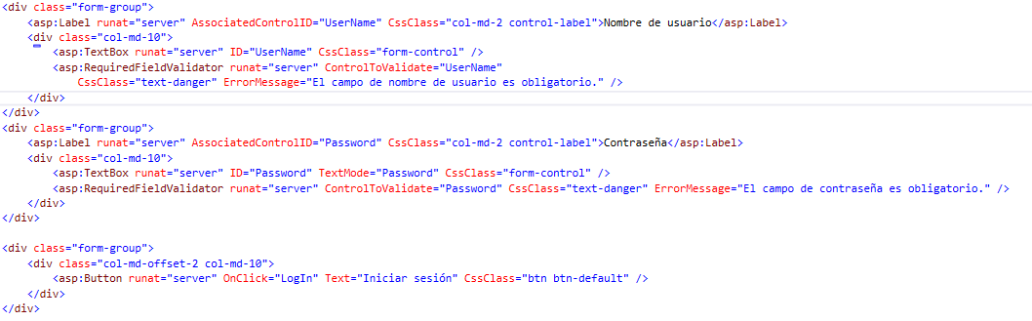

1

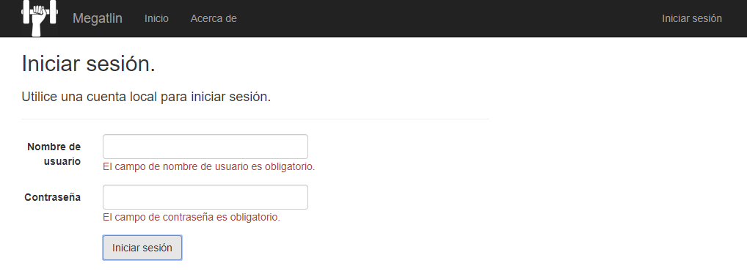

## Login.aspx.cs

1. Se verifica que los validadores de frontend estén correctos.
2. Se loguea al usuario con los datos provistos en los textBox.
3. Se verifica que estén cargadas las cookies
   1. de ser correcto se redirige a la url correspondiente
   2. de ser erróneo se le informa al usuario

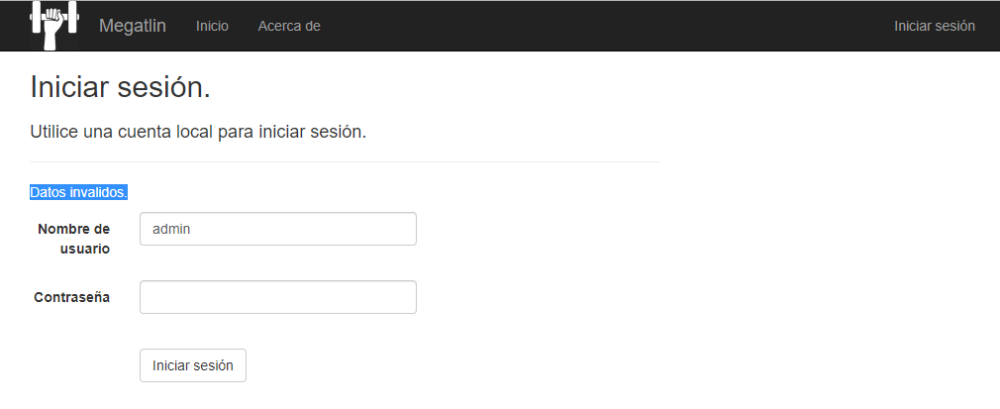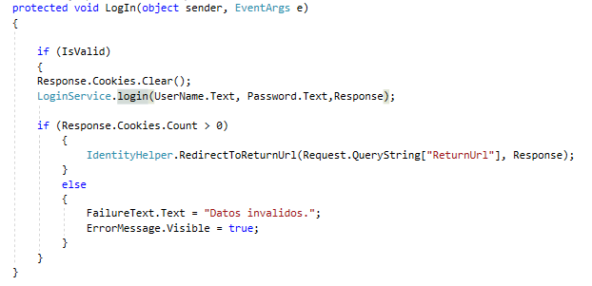

3b

3a

3

1

2

## LoginService.cs

1. Se obtiene el usuario desde la base de datos
2. Se registra en la Bitácora el logueo del usuario con el perfil que este posee
3. Se agregan las Cookies que validan el correcto login del usuario

1. 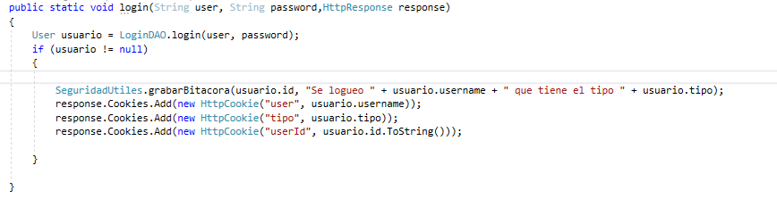

3

2

1

## LoginDAO.cs

1. Se crea la conexión con la base de datos
2. Se solicita el registro correspondiente
3. se crea un nuevo objeto de la clase User con los datos obtenidos
4. se cierra la conexión a base de datos
5. se devuelve el objeto user

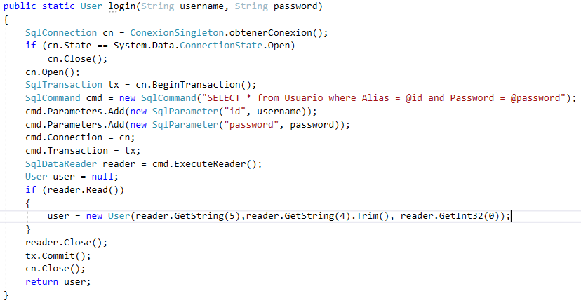

4

5

3

2

1

## SeguridadUtilities.cs

1. Se conecta con la base de datos
2. Se crea el insert para la Bitácora
3. Se ejecuta el insert en base de datos
   1. Se cierra conexión a base de datos
   2. Se recalcula el dvv
   3. Si falla se realiza un rollback
   4. Se cierra la conexión a base de datos

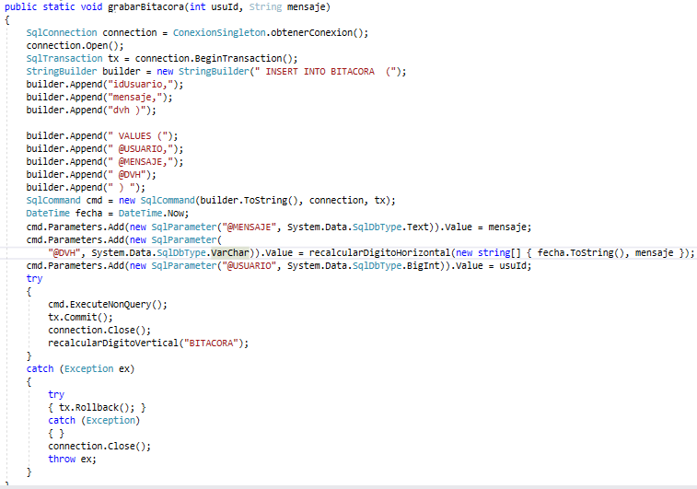

3d

3c

3b

3a.a

2

1